Logo Miejskiego Ośrodka Sportu i Rekreacji 


# INFORMACJE O ZAKRESIE DZIAŁALNOŚCI MIEJSKIEGO OŚRODKA SPORTU I REKREACJI W RADZIONKOWIE

# Wersja w tekście łatwym do czytania i zrozumienia

## Plik zawiera tekst odczytywalny maszynowo

Obraz przedstaiwa grafikę wskazująca na to, że omawiay aktualnie lokalizację MOSiR Radzionków.
Miejski Ośrodek Sportu i Rekreacji w Radzionkowie

jest jednostką organizacyjną nie posiadającą

osobowości prawnej. Siedzibą Ośrodka jest miasto Radzionków; adres placówki: 41-922 Radzionków,   
ul.Norwida 2a.

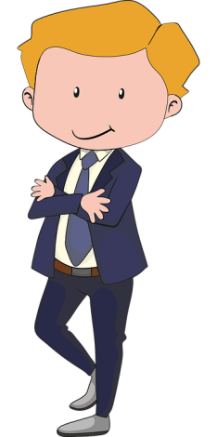

Ośrodkiem kieruje i reprezentuje

go na zewnątrz dyrektor zatrudniony

przez Burmistrza Miasta Radzionków.

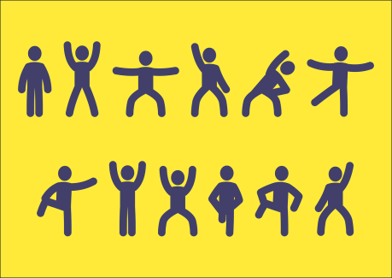

Ośrodek wykonuje zadania z zakresu

kultury fizycznej i rekreacji ruchowej

oraz turystyki na obszarze Miasta Radzionków.

Główne zadania jednostki:

1. Tworzenie, utrzymanie oraz udostępnianie bazy sportowej i rekreacyjnej na terenie Radzionkowa, w tym Kąpieliska „Księża Góra”

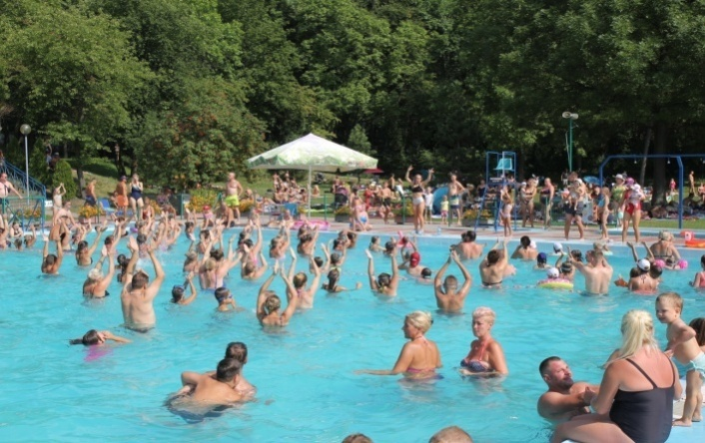

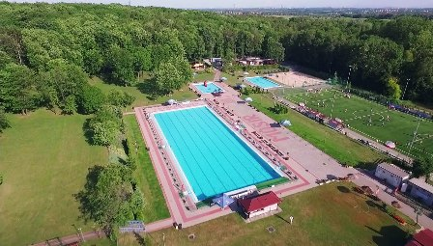

1. Szkolenie dzieci i młodzieży w zakresie sportu i kultury fizycznej; prowadzenie pozalekcyjnych i pozaszkolnych zajęć sportowych;

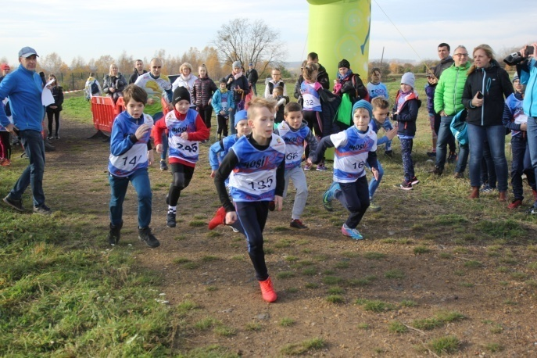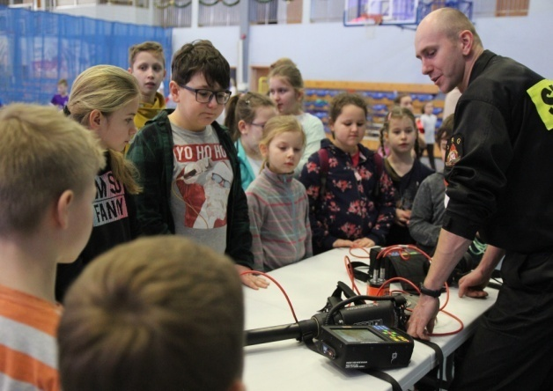

1. Organizację zawodów, imprez sportowych i turystycznych;
2. Organizację imprez rekreacyjnych na rzecz mieszkańców miasta;

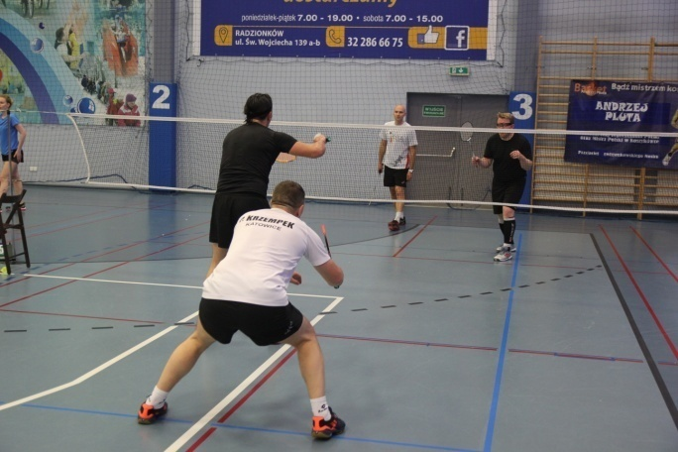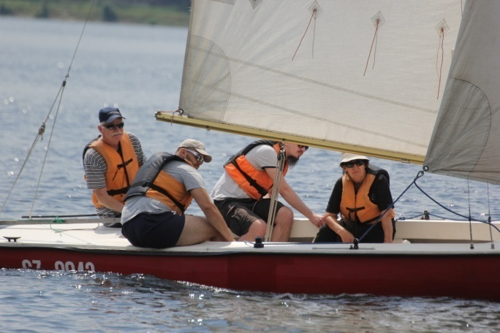

1. Współpracę w upowszechnianiu sportu, turystyki, i rekreacji z organizacjami, klubami i związkami sportowymi, stowarzyszeniami kultury fizycznej, szkołami;
2. Współpracę w zakresie organizacji wypoczynku feryjnego dzieci i młodzieży.

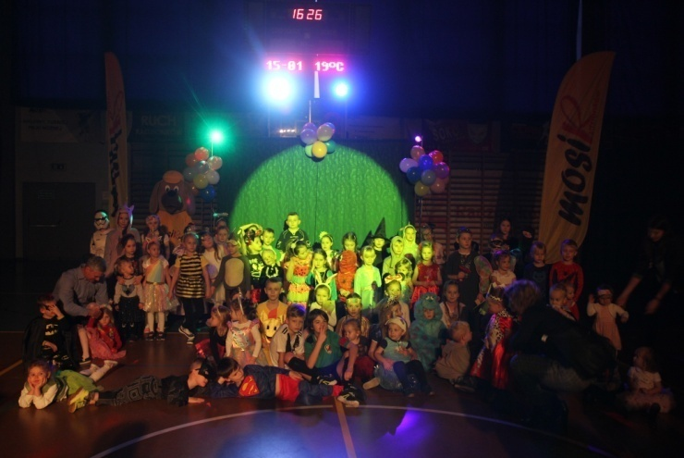

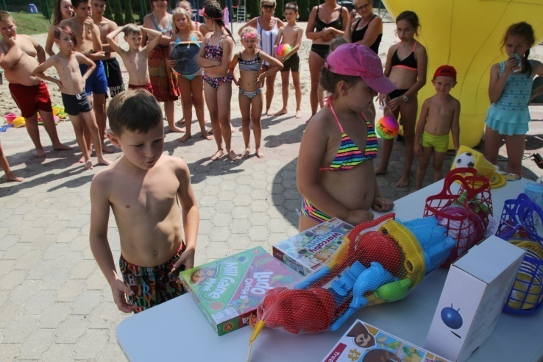

# KONTAKT:



+48 32 793 70 86

# Na Znak, Adres E-Mail, Aktualności, E Mail, W, Ikona

biuro@mosir.radzionkow.pl

# Mapka z dokładną lokalizacją gdzie znajduje się Hala sportowa w Radzionkowie.OBIEKTY:

**Hala Sportowa**

 ul. Norwida 2a

 41-922 Radzionków

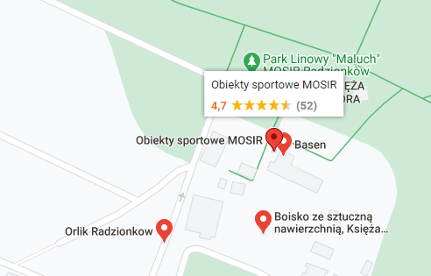

**Księża Góra**

ul. Księżogórska 90

 41-922 Radzionków

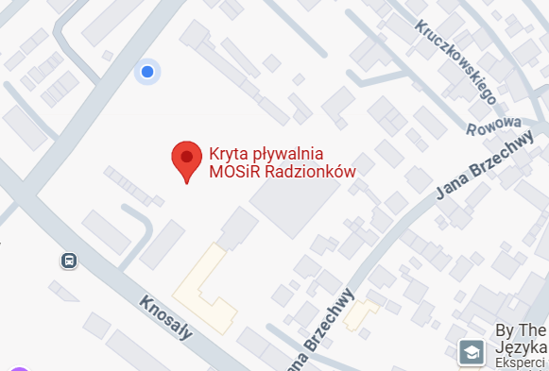**Kryta Pływalnia**

ul. Norwida 2a

 41-922 Radzionków

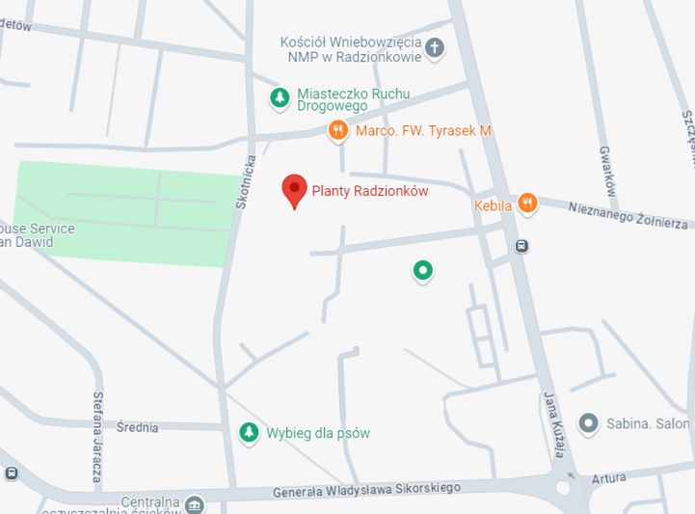

**Planty Rojca Radzionków**

ul. Sikorskiego 8a

 41-922 Radzionków